## 非网管二层交换机

产品简介

DS-3E0108-E、DS-3E0318-E、DS-3E0326-E是我公司自主研制的二层网络交换机，提供8/16/24个百兆电口，DS-3E0318-E、DS-3E0326-E提供2个千兆光电复用口。该交换机可靠性高、便于安装维护，快速交换功能、多个接入端口，适用于小规模局域网设备互联。

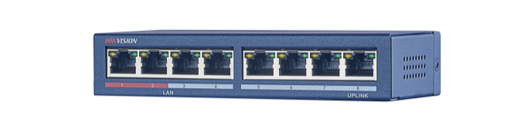

DS-3E0108-E

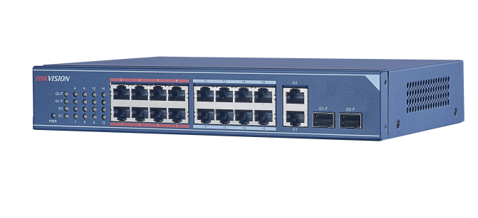

DS-3E0318-E

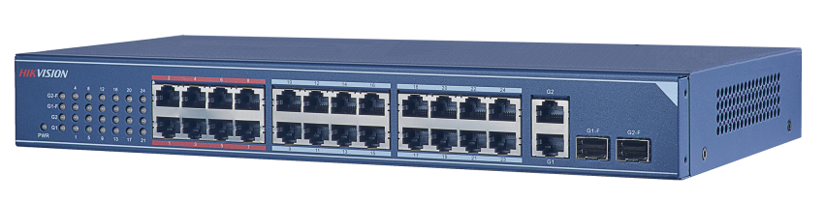

DS-3E0326-E

订货型号

|  |  |
| --- | --- |
| 型号 | 描述 |
| DS-3E0108-E | 8个百兆网络电口 |
| DS-3E0318-E | 16个百兆网络电口，2个千兆光电复用口 |
| DS-3E0326-E | 24个百兆网络电口，2个千兆光电复用口 |

功能特性

* 支持IEEE802.3、IEEE802.3u、IEEE802.3x
* 支持存储转发交换方式
* 支持视频红口保障技术
* 超过10万小时的平均无故障时间
* 坚固式高强度金属外壳
* 无风扇设计，可靠性高

技术参数

|  |  |  |  |
| --- | --- | --- | --- |
| 型号 | DS-3E0108-E | DS-3E0318-E | DS-3E0326-E |
| 网络指标 | |  |  |
| 接口数量 | 8个10/100M接口 | 16个百兆电口,2个千兆光电复用口 | 24个百兆电口,2个千兆光电复用口 |
| 接口类型 | RJ45，全/半双工，MDI/MDI-X自适应 | | |
| 标准 | IEEE802.3，802.3u，802.3x | | |
| 处理类型 | 存储转发 | | |
| 流控 | 带IEEE802.3x全双工，背压式流控 | | |
| MAC地址表 | 1K | 4K | 4K |
| 交换容量 | 1.6 Gbps | 7.2Gbps | 8.8 Gbps |
| 包转发率 | 1.2 Mbps | 5.36 Mbps | 6.55 Mbps |
| 内部缓存 | 448 Kbit | 2.75 Mbit | |
| 机械结构 | |  |  |
| 外壳 | 金属材质，无风扇 | | |
| 重量 | 0.3kg | 1.3kg | 1.6kg |
| 尺寸 | 145mm(长)×28mm(高)×70mm(深) | 257mm(长)×44.5mm(高)×176mm(深) | 335mm(长)×44.5mm(高)×176mm(深) |
| 环境 | |  |  |
| 操作温度 | -10～60˚C | | |
| 存储温度 | -40～85˚C | | |
| 相对湿度 | 5～95%（无凝露） | | |
| 电源 | |  |  |
| 供电电源 | DC 5V | AC 220V | |
| 功耗 | <4W | <10W | <12W |
| 安规与可靠性 | |  |  |
| 静电抗扰度(ESD) | 接触放电：±7KV  空气放电：±9KV | | |
| 浪涌抗扰度(Surge) | 电源端口：线-地±2KV，线-线1KV  网络端口：线-地±4KV | | |
| 电快速瞬变脉冲群(EFT) | 电源端口：±2KV  网络端口：±1KV | | |